Napíšte si poznámky (len to, čo je modrým)
Jaroslav Rezník
- Narodil sa 6.4.1942 v Ružomberku
- Navštevoval gymnázium v Ružomberku, potom študoval na Pedagogickom inštitúte v Martine odbor Slovenský jazyk a ruský jazyk, žije a tvorí v Bratislave
- Prekladá z češtiny a z ruštiny
- Píše poéziu, drámu, literatúru pre deti a mládež, scenáre
- Pre deti: Zvieratká píšu deťom, Rozprávky o mladuškovi, Ježko v kvetináči, Kika spáva v paprike, Oči plné oblohy, Janko Hraško. Ako to naozaj bolo, Literárne hádanky

OČI PLNÉ OBLOHY
- Kniha poviedok s podtitulom Obrázky z detstva M. R. Štefánika, v ktorej autor spracúva detstvo významnej slovenskej osobnosti vedy a politiky
- Kniha umožňuje čitateľom skúmanie osobnosti M. R. Štefánika v jeho detstve a období dospievania. Kniha odhaľuje korene vzniku Štefánikovho neskoršie záujmu o letectvo, hvezdárstvo, meteorológiu a jeho sklony k bádaniu.
- Dej je umiestnený do Košarísk, kde Milanov otec pôsobí ako evanjelický farár,
- dielo je založené na historických faktoch, opisuje svet mladého Štefánika
- Oporou sú mu rodičia

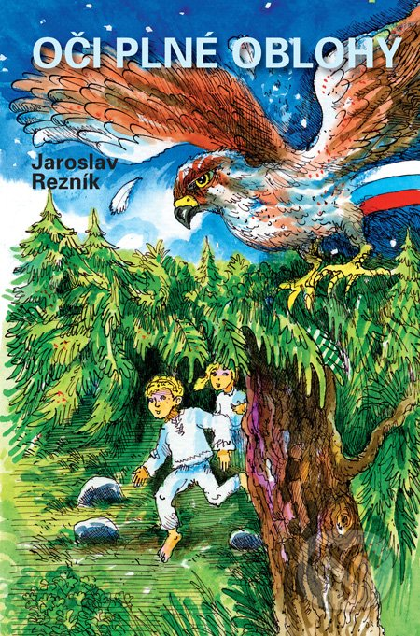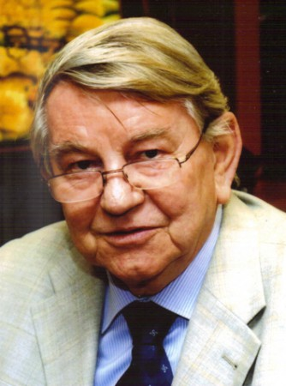
Jaroslav Rezník

Túto časť si len prečítajte.
Milan Rastislav Štefánik
- 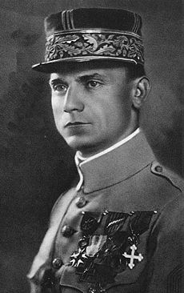

- slovenský astronóm, fotograf, letec, politik
- narodil sa v Košariskách V neľahkých podmienkach sa rodičom podarilo vychovať do dospelosti deväť detí. Milan Rastislav síce vyrastal v biednom prostredí, v čom sa život farárovho syna takmer nelíšil od života detí košarištianskych roľníkov, no na rozdiel od nich bol už od detstva obklopený slovenskými knihami a časopismi – oduševnený slovenský národovec a vzdelanec Pavol Štefánik mal totiž doma bohatú knižnicu a aj touto cestou sa snažil vychovávať svoje deti.
- Študoval na univerzite v Prahe a krátko vo Švajčiarsku v Zurichu, získal kvalitné a všestranné astronomické vzdelanie. Vo svojom odbore nemal nádej získať zamestnanie na Slovensku ani v českých krajinách , odišiel do Francúzska.
- Po vypuknutí 1. Svetovej vojny vstúpil do francúzskej armády, v januári 1915 sa dobrovoľne prihlásil k letectvu.
- Pred 1. Svetovou vojnou bol na Slovensku naposledy v roku 1913 na pohrebe svojho otca, ďalší príchod na Slovensko zaplatil životom.
- Jeho lietadlo havarovalo neďaleko Vajnorského letiska, kde malo pristáť. Pochovaný je na Bradle, Mohyla Milana Rastislava Štefánika je dielo architekta Dušana Jurkoviča a národnou kultúrnou pamiatkou. Štefánik sa svojím životom a dielom zaradil k najvýznamnejším dejateľom novodobých slovenských dejín.
- Štefánikova mohyla na Bradle je vrcholné dielo Dušana Jurkoviča, ktorý monumentálnu architektúru začlenil do kopaničiarskej krajiny tak, aby vo svojej uchvacujúcej pôsobnosti vyniká zo všetkých strán. Ľudia, ktorí na bradlo každý rok putujú, svätia Štefánikovu pamiatku a zároveň obdivujú jedinečnú mohylu.

